臺南市自然與生活科技領域輔導團 101學年度 第二學期

分區到校服務記錄表

一、基本資料
學校名稱 | 主辦學校：鹽水區鹽水國小  第4區：白河區、東山區、  後壁區、柳營區、新營區、  鹽水區 | 輔導團領隊 | 黃佳麟校長
服務日期 | 102年4月3日(星期三) | 參加人數 | 159人
服務時間 | 下午1：30-4：30 | 輔導團聯絡人 | 陳春敏0931852380
記錄人 | 陳春敏 | 輔導員 | 陳藝珍、張容君、李麗菁  陳春敏、尤士哲、許寧真  張良誠、許崑泉
二、鹽水國小盧校長致歡迎詞

三、召集人黃佳麟校長說明到校服務的理念
˙輔導團到校服務並不是要給學校找麻煩，而是以協助的立場，提供教學新知，聽聽各校
意見、了解各校概況，讓各校分享自然教學的特色，或是好的點子，大家一起教學相長。
˙今天到校服務的流程：
1.先由輔導員李麗菁主任教學經驗分享。
2.再由新民國小、新進國小2所學校報告自然教學現況。
3.最後疑難問題解答及綜合座談。

四、輔導團分享報告(輔導員-李麗菁主任)
˙科學是什麼？生活中處處有科學。
˙科學是專業嗎？教育是專業嗎？
˙老師的專業圖像
˙科學教育從做中學開始
˙分享科普閱讀

五、各校報告分享教學現況
（一）新營區新民國小
1.背景資料
班級數45班，9位自然教師，3位專任教師，6位兼任教師。自然專科教室有4間，有互動
式白板、視聽設備等。
2.課程與教學
˙藉由研習活動或領域小組會議共同研討分享，提昇領域教師專業素養，例如科學探究社群
˙學生學習多元化，如和南台科技大學合辦科學營、能源繪本能源繪本電子書、線上學習單。
˙以學生活動為主體、以解決問題策略為中心，教學評量互相配合，培養學生分工合作，並
指導儀器、藥品使用方法。
3.建議
˙希望輔導團能在每學年度開始前，提早規劃當年度的報告計畫表，通知各校儘早準備。

（二）新營區新進國小
◎未來行不行課程設計模組分享：
1.分析：分析問題所在
2.設計：課程設計－能源教育、從漫畫小說電影看未來交通、仿生科技、機器人、藝術與人
文、資訊科技
3.發展：課程開發－師資規劃、製作教材、媒體製作、軟硬體開發
4.應用：課程執行－合作學習法、問題解決教學法、專案研究教學法
5.評鑑：學習成效－小小解說員、小組互評、逐格影片呈現

六、綜合座談
˙對於教學實驗器材不足這部份。輔導團有和督學及課長討論過，目前是以偏遠學校為優先，先調查各校缺少的器材項目和數量，然後彙整、分類、再統一採購。目前經費還沒有著落，我們會再極力爭取。
˙大臺南合併後，科展的業務目前由南瀛科學館辦理，有關科展補助經費及錄取件數增加之事，我們會再和館長討論爭取。每年新東國中都會邀請大學教授針對指導科展的老師，辦理一系列的工作坊，包含物理、化學、生物、地科，老師可以報名參加。

七、教學疑難問題解答
年級 | 學期 | 單元主題名稱 | 遭遇的問題 | 解決策略
三 | 下 | 種蔬菜 | 學校不方便種蔬菜，只有花盆可種植，效果不明顯，有辦法克服嗎？ | 土攘要事先用肥料處理  花盆種植的種子數量不要太密集
四 | 上 | 月亮 | 下弦月在下半夜(晚間12:00之後，學生觀察有困難 | 網站系統教學
四 | 上 | 月亮 | 介紹月形的變化及各種月形的名稱時課程編排的順序可以做稍稍修改，避免造成講解複習時的困擾，而且讓整個教學流程更順暢。 | 書本編排是以中秋節的滿月來進行月形變化的教學，老師可以調整讓學生學習更流暢
四 | 上 | 奇妙的光 | 在做光的直進跟反射時，遇到天氣不佳時學生怎麼觀察光線的直進跟反射 | 陰天剛好可作以雷射筆為光源的教學活動
五 | 上 | 氧氣和二氧化碳 | 少部分學生對氧氣與二氧化碳的差異會搞混 | 從實作中建構並加強學生的概念
五 | 上 | 植物體內水分的運送 | 用黃金葛進行根吸取紅墨水的實驗，根部看不到紅色的部分，植物很容易枯死 | 可選擇嫩一點的植物或是芹菜、夏堇效果都不錯，用食用色素會比較明顯。
五 | 上 | 山河大地 | 土壤的介紹，內容不夠深入。個人在公視頻道在101年底及102年初各別介紹土壤與人類生活、生態的密切度。可讓學生認識土壤養護和植物生長以及間接影響我們人類生活。  另外也可以補充小林村滅村、知本金帥大飯店倒塌、北二高走山等重大災害實情，讓學童深切體認山河遭破壞、無情的反撲。另外公視也有播放日本在小林村的地景變化，可預測土石滑落危險警訊、也可使學童瞭解科技應用的實際效益，認真讀書是有用、可造福人類。 | 公視頻道的影片是教學很好的輔助教材資源，老師可以多加利用
六 | 上 | 電磁鐵 | 電磁鐵較為抽象，可提供更多生活實例嗎？ | 電鈴、馬達都是電磁鐵的應用
六 | 上 | 動物行為 | 在「本能行為」及「後天學習行為」區分單元中所舉的例子，有些部分容易意見分歧，學生不易分辨，例如：鳥類飛行。 | 動物行為有些是先天的有些是後天學習的，分界不是那麼清楚，學生意見不同時，可請他們說明自己的想法
六 | 上 | 天氣變化 | 課本插圖中以清晨葉片上的露珠來說名露的現象，似乎並不妥當，因為葉片上的水珠部份來自植物本身的蒸散作用 | 改用其他非植物的凝結小水滴就不會混淆了

其他建議：
1.教學指引及實驗教材包提供相當完整資源，因此在課程上大致沒什麼問題
2.高年級的課程有時會覺得時間不太夠用， 如果加上操作實驗、寫實驗記錄、統整概念還要複習，
到考試前總覺得時間不太夠用(新東國小)
3.可提供更多自然實驗的網站資源嗎？
4.在第三單元奇妙的光可以做個小型光線觀察盒，讓學生更加清楚看到光線
5.科技與生活息息相關，自然科學教育應可從生活中的現象著手切入，遊戲或有趣的授課內容引
導、科學實驗精神(觀察、問題、假設、實驗、歸納、結論)

針對植物體內水分的運送提問，做以下解答：
首先對於植物如何由根部吸收水及礦物質的原理做簡單介紹，根部具有根毛細胞可經由兩種方式吸收：
一、共質體途徑（symplast pathway，下圖藍色路線）這是植物的根吸收水和無機鹽的一種方式，相對於質體外途徑。植物用根毛細胞膜上的小通道讓水及離子進入，再利用細胞與細胞間的小孔道（原生質絲），經由皮層、內皮層及周鞘進入根內部的導管細胞，此種運送途徑稱為共質體運輸（symplast transport）。
二、質體外途徑（apoplast pathway，下圖紅色路線）或質體外運輸是相對於共質體途徑的另一種無機鹽運輸方式，和共質體途徑同為高等植物把水及無機鹽從土壤運送到木質部的方法。土壤中的水分和無機鹽由根吸收之後，不輸入細胞內，就沿著細胞壁中的空隙從表皮、皮層到內皮層，進入木質部。但是內皮層細胞壁中有不透水的卡氏帶，會阻止水及離子的運送，因此到內皮層時，會又轉為共質體途徑，往細胞內部運送到木質部的導管。
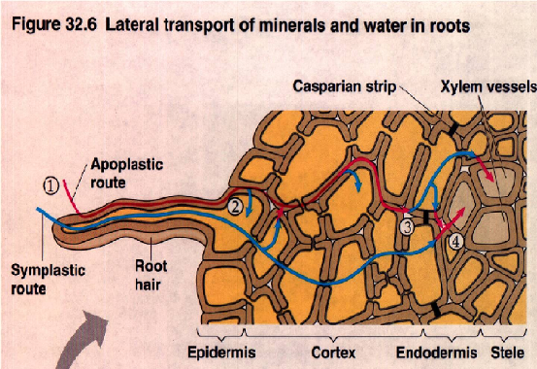
因此，在土壤中只要能被水溶解(物質溶解在水中會呈離子狀態)，就可以藉由共質體途徑及質體外途徑輸送到維管束中的木質部，再藉由木質部中的導管因毛細作用及蒸散作用而運輸至植物體其他部位。
老師您的實驗不成功，可能有幾種原因：
- 墨水濃度不夠，因此在進入植物體後便稀釋而呈色太淡，不容易觀察到。
- 墨水並不是真的溶解(溶質呈離子狀態)，因此無法同水一齊進入根部輸送。
- 植物本身葉肉組織太厚，維管束離葉表較遠，或葉綠素、葉黃素等色素較多，葉子較不透光，使得墨水色素無法透出，亦不利觀察。

臺南市101年度自然與生活科技領域輔導團 分區輔導到校服務
滿意度調查問卷
- 基本資料
領域名稱 | 承辦學校 | 日 期 | 備 註  （參加人數）
自然與生活科技 | 鹽水國小 | 102/4/3 | 159人

- 滿意度調查
項目  問卷內容 | 非常滿意 | 滿意 | 尚滿意 | 尚需加強 | 建議事項
1.研習場地 | 29％ | 61％ | 8％ | 2％
2.研習設備 | 26％ | 64％ | 8％ | 2％
3.時間安排 | 40％ | 55％ | 5％
4.課程內容 | 33％ | 64％ | 3％
5.對教學上的幫助 | 27％ | 63％ | 10％

（三）教師回饋意見
1.下次您最想參加的主題或方式：
˙科技運用新教學方式
˙自然與生活科技實驗與操作為主
˙自然科學之無線傳播
˙希望能和教學更有關係
˙天文星象觀察(2)
˙實地踏查
˙生命教育
˙教學心得分享或請專家學者實作

2.您希望增能的課程或教學方式：
˙科展評析(2)
˙提供教學策略
˙風力動能的操作、光電能傳輸(如藍芽科學常識)

3.其他建議：
˙各校報告沒意義，建議取消
˙加油打氣找回當初的感動

臺南市101年度精進教學計畫－
自然與生活科技領域 分區到校服務 成果照片
時間：102年4月3日（三）13：30-16：30 地點：鹽水區鹽水國小
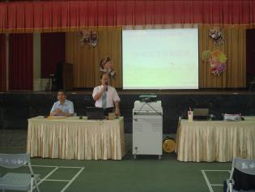 | 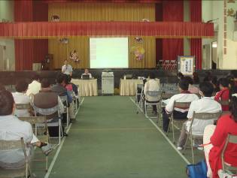
照片說明：鹽水國小盧校長致歡迎詞 | 照片說明：召集人黃校長介紹輔導團員
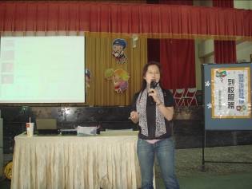 | 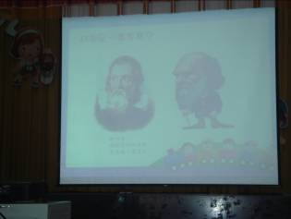
照片說明：麗菁主任說明教育是一種專業
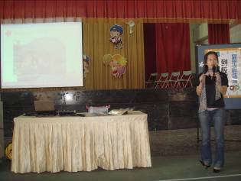 | 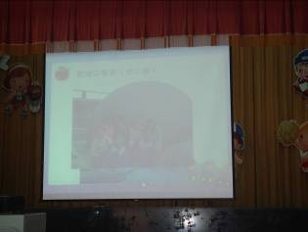
照片說明：讓學生從做中學，以行動天文教室為例

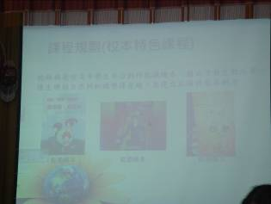 | 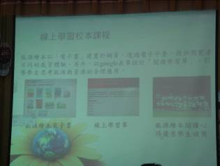
照片說明：新民國小分享校本課程_能源繪本及線上學習課程
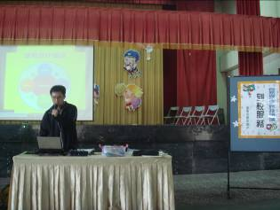 | 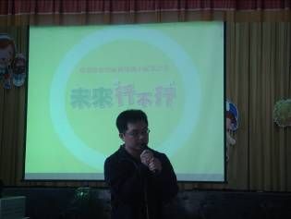
照片說明：新進國小分享未來行不行課程設計模組
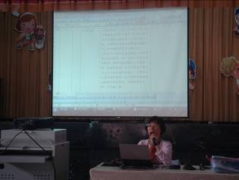 | 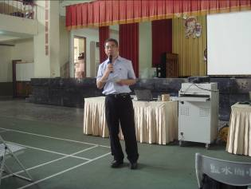
照片說明：輔導員針對各校提出的疑難問題說  明及解答 | 照片說明：黃校長主持綜合座談

